Педагогический совет «Создание условий в ДОУ, направленных на формирование физического воспитания»
Выручаева Наталья Николаевна,
старший воспитатель МБДОУ № 1 «Золотой петушок»

Цель: систематизация знаний педагогов об оздоровлении детей дошкольного возраста.

Забота о здоровье – это важнейший труд воспитателя. От жизнерадостности, бодрости детей зависит их духовная жизнь, мировоззрение, умственное развитие, прочность знаний, веры в свои силы»
В.А. Сухомлинский.

Физкультурно-оздоровительная работа — это комплекс мероприятий, проводимых сотрудниками образовательного учреждения, направленных на укрепление и сохранение физического и психического здоровья и оздоровление организма ребенка.
Целью физкультурно-оздоровительной работы в дошкольных образовательных учреждениях являются освоение основных двигательных действий, подготовка к физическому воспитанию в школе, профилактика заболеваний и укрепление здоровья средствами физической культуры.

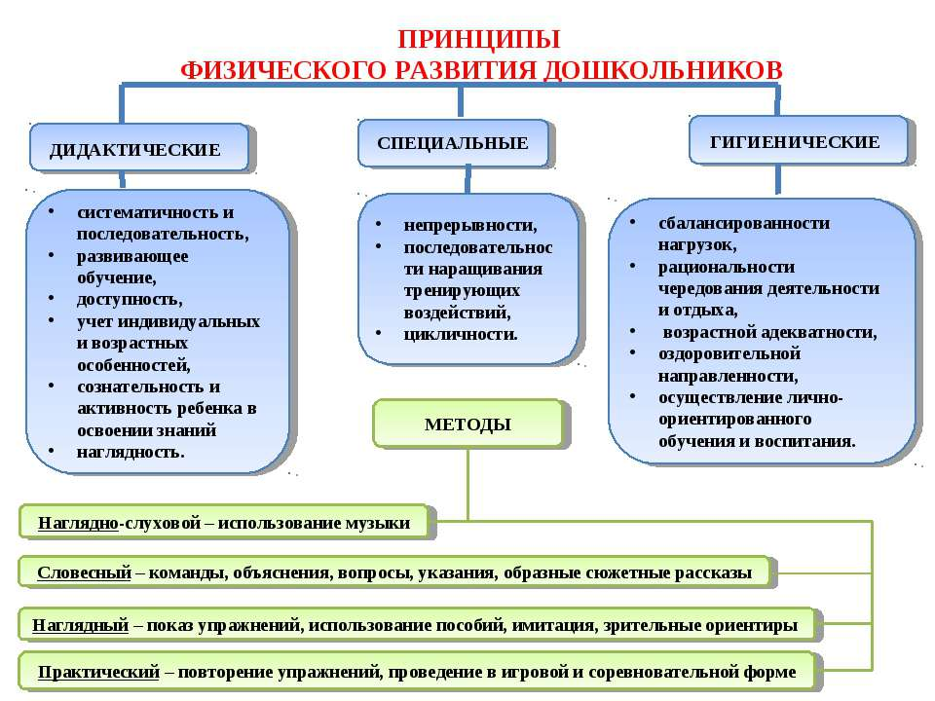
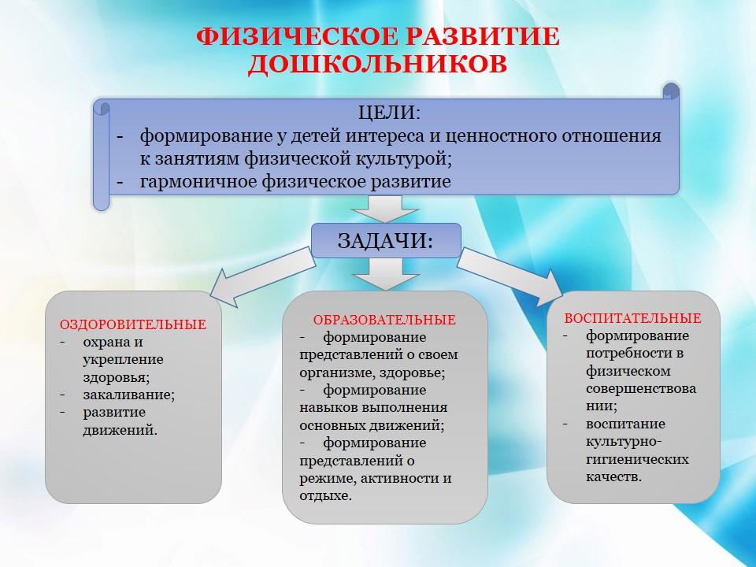
Физкультурно-оздоровительная работа в ДОУ включает в себя следующие мероприятия:
Двигательная активность на прогулке
Гимнастика пробуждения
Самостоятельная двигательная активность детей

Физминитки на каждом занятии
Утренняя гимнастика
(ежедневно)
Физическое развитие

Индивидуальная работа
Физкультурные развлечения

Физкультурные занятия
3 раза в неделю
Подвижные игры (ежедневно)

Подвижные игры (ежедневно)
Индивидуальная работа
Физкультурные развлечения

Для реализации выше представленных мероприятий физкультурно-оздоровительной работы в дошкольных учреждениях создаются определенные условия, способствующие охране и укреплению здоровья детей, их физическому и психическому развитию. Кроме того, используются традиционные формы и методы оздоровительной и лечебно-профилактической работы с детьми.
Для организации физкультурно-оздоровительной работы в ДОУ имеются: физкультурный зал, оснащённый современным оборудованием; спортивная площадка на улице; физкультурные уголки во всех возрастных группах; медицинский кабинеты; логопедический кабинет.
Медицинское обслуживание дошкольников чаще всего осуществляют: врач, медсестра. В течение учебного года реализуется оздоровительная работа с детьми: профилактические прививки, витаминизированное питание, организуются регулярные осмотры детей врачами-специалистами. В течение всего года родителей воспитанников информируют о лечебно-оздоровительной работе, о заболеваемости детей.
При организации оздоровительных мероприятий необходимо соблюдение системы обеспечения безопасной жизнедеятельности, которая предполагает изучение правил дорожного движения и техники безопасности на занятиях и в совместной деятельности.
В ДОУ ведется целенаправленная работа с родителями воспитанников, так как только в тесном контакте педагогов и родителей можно добиться хороших результатов, укрепить и сохранить здоровье ребенка
Работа по оздоровлению детей в дошкольных образовательных учреждениях также может включать работу педагога-психолога психолога по развитию коммуникативных навыков и коррекции проблем эмоционального развития ребенка (страхи, тревожность, агрессивность).
Таким образом, физкультурно-оздоровительная работа в ДОУ направлена и способствует сохранению физического и психического здоровья и укреплению организма ребенка. Выбор конкретных средств и методов зависит от контингента детей, задач дошкольного учреждения.
Педагогические условия организации физкультурно-оздоровительной работы в дошкольном образовательном учреждении
- повышение профессиональной компетентности педагогов в области физического воспитания детей дошкольного возраста,
- формирование интереса у родителей к физкультурно-оздоровительной работе в дошкольном образовательном учреждении,
- реализация индивидуально-дифференцированного подхода в работе с детьми.
2. Инструктор по физическому воспитанию совместно с другими педагогами ДОУ обеспечивает рациональный общий и двигательный режим, составляет рекомендации по созданию оптимальных условий для игр и занятий.
Инструктор по физической культуре Марина Григорьевна представит выступление на тему «АНТИдействия воспитателя в процессе физкультурно-оздоровительной работы» (презентация, где представлены фотографии с нарушениями, педагоги должны назвать их).

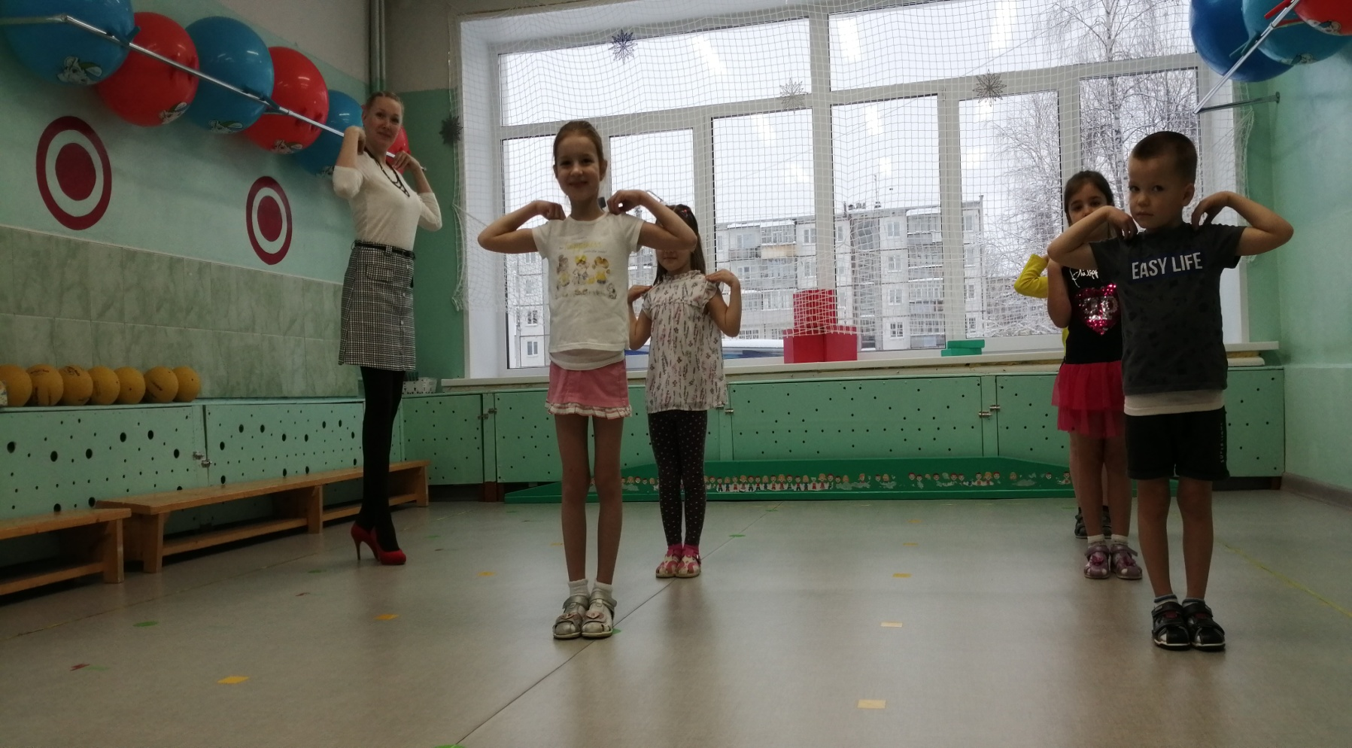 | Отсутствие спортивной формы
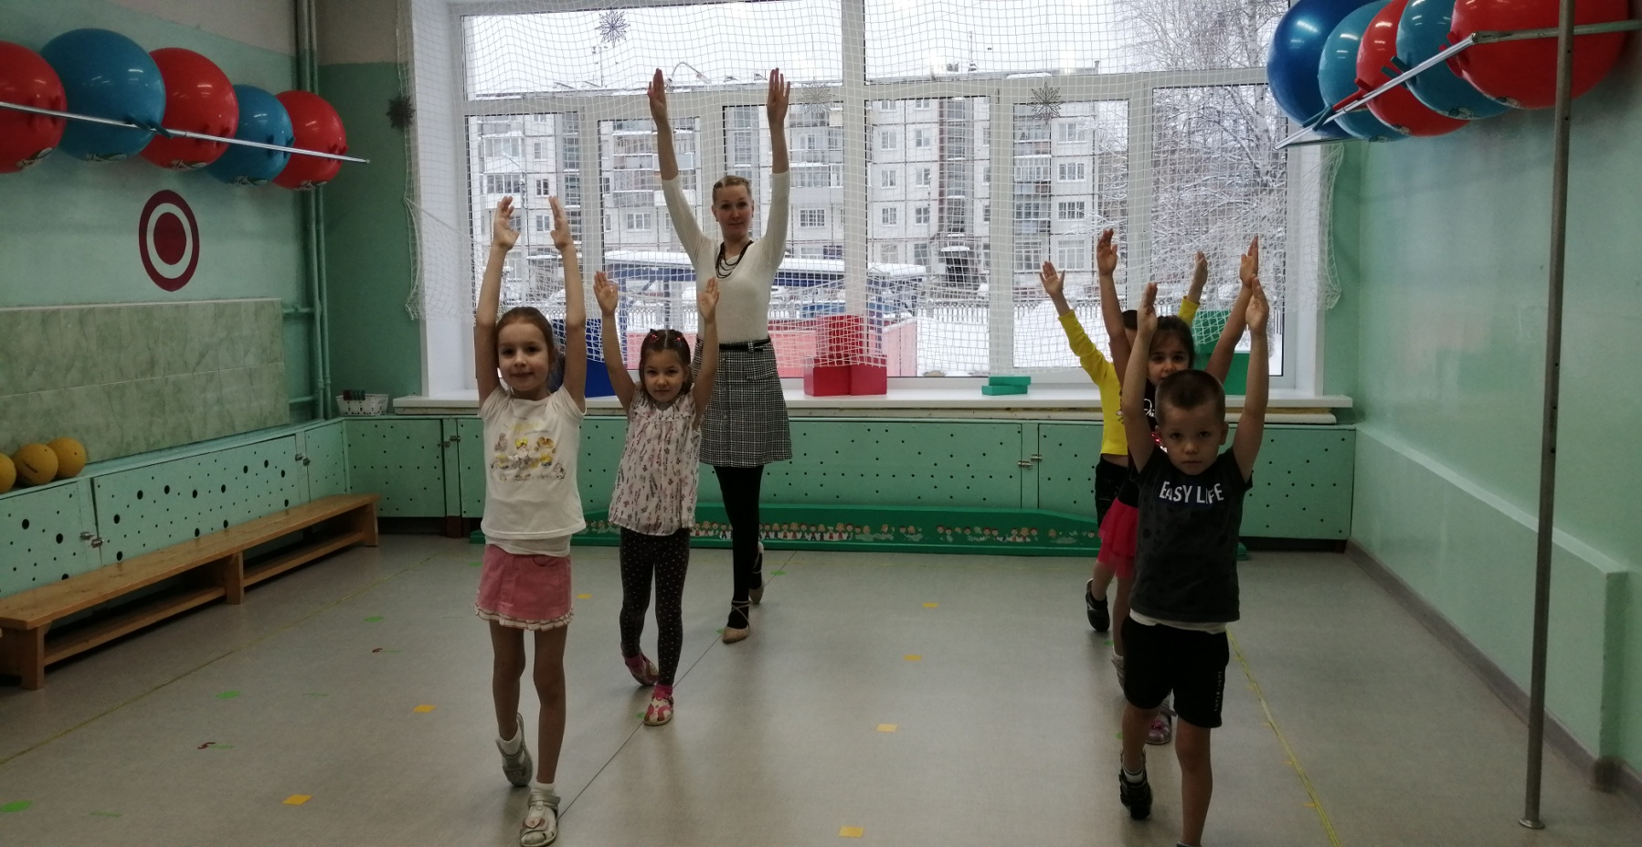 | Выполнение движений вместе с детьми
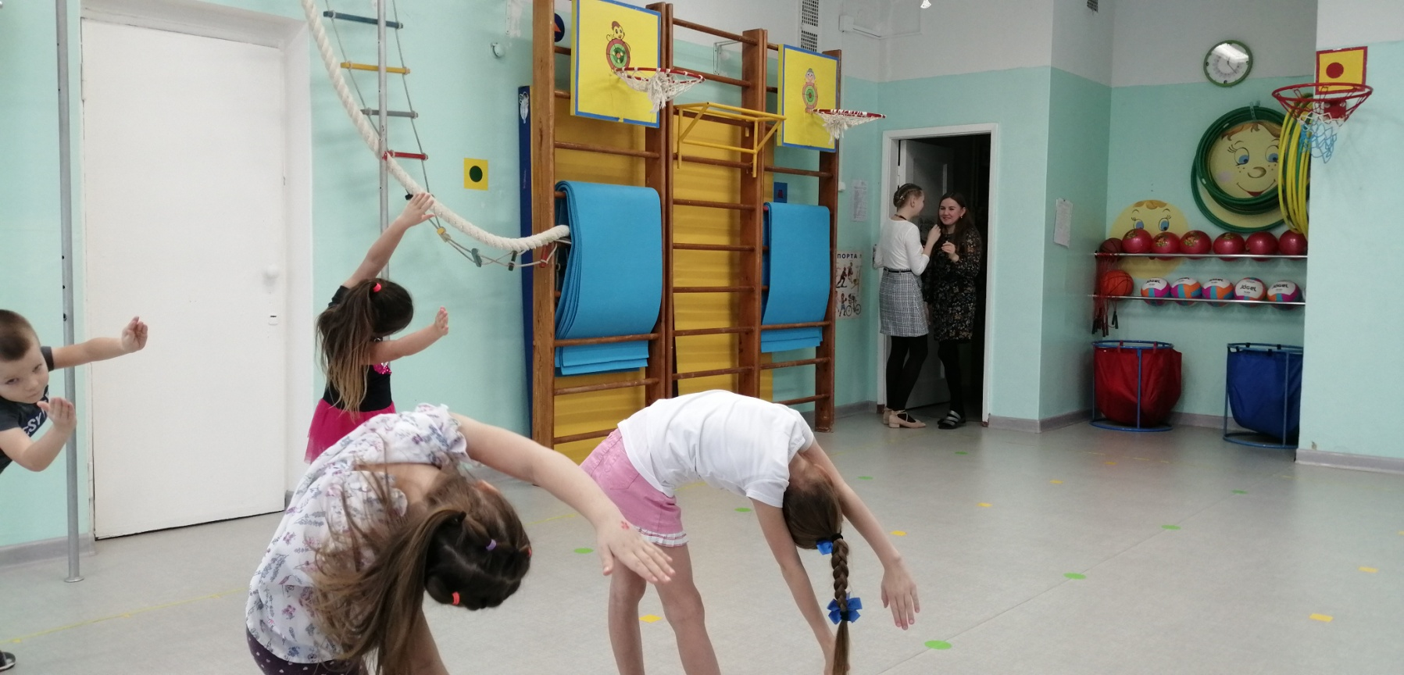 | Решение вопросов с коллегами во время физкультурного занятия
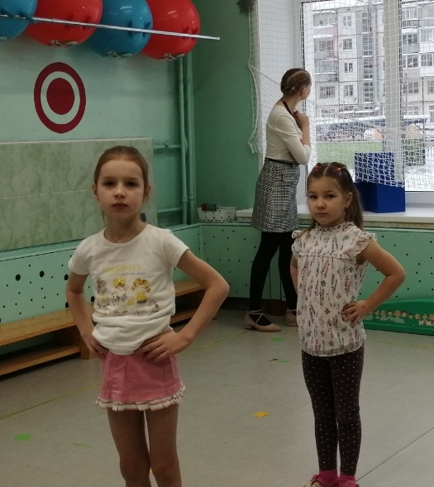  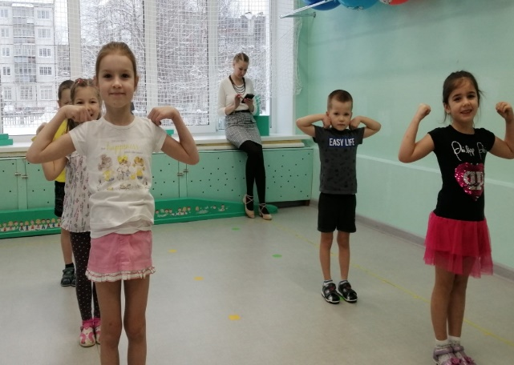 | Отстраненность и решение личных вопросов во время занятия
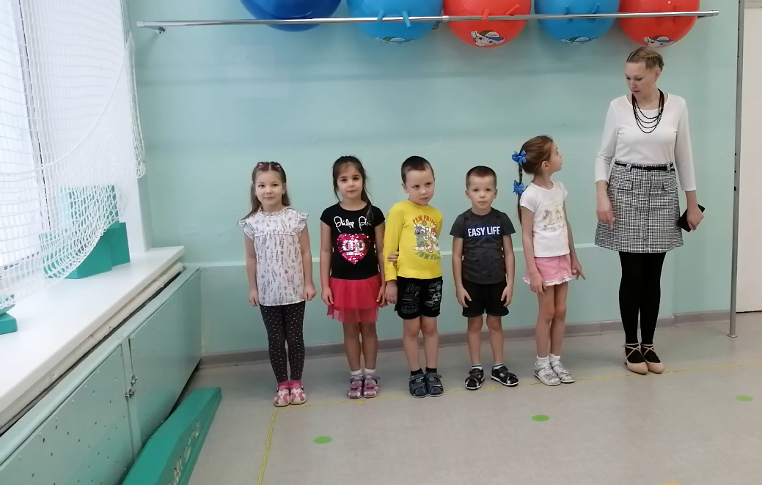 | Отсутствие педагога на занятии
Давайте жить дружно, и совместно заниматься физическим развитием детей!

А сейчас отвлечемся от выступлений и немножко поиграем:
Продолжи пословицу:
- Здоровье дороже …(богатства.)
- Держи голову в холоде,…( живот в голоде, а ноги в тепле).
- Кто долго жует, …(тот долго живет)
- Береги платье снова, …(здоровье смолоду.)
- Сто болезней начинается …(с простуды.)
- Кто привык кутаться, тот …(зябнет.)

Ассоциации: «Какой вид оздоровления отражает предмет»

- Подушечка с травой - фитотерапия.
- Апельсин - ароматерапия.
- Мыльные пузыри - игры на дыхание.
- Перчатка - пальчиковая гимнастика.
- Кукла - игротерапия.
- Диск - музыкотерапия.
Минутка на размышление:
- Для нормального функционирования человек необходимо в день 2,5 килограмма этого вещества. Что это за вещество? (вода).
- Вещества, которые необходимы человеку в количестве лишь нескольких миллиграммов в день. Но без них человек болеет и быстро устает. Не зря их название образовано от латинского слова «Жизнь» (витамины).
- Назовите предмет личной гигиены, которым нужно пользоваться не реже 2-х раз в день.( зубная щетка).
- Овощ, который полезен при профилактике такого заболевания как грипп.( чеснок).
- Овощ, который замедляет процесс старения организма человека. (морковь).
Кроме того, при осуществлении физкультурно-спортивной работы в ДОУ организуется психолого-медико-педагогический контроль. Учет психофизических особенностей ребенка предусматривает адекватность физической нагрузки возрасту, полу, уровню физического развития, биологической зрелости и здоровью, поэтому взаимодействие с педагогом-психологом не менее важно. Выступление педагога-психолога Кононовой А.В.
В системе медико-педагогического контроля особое место занимает медицинский контроль, который осуществляется медицинскими работниками ДОУ. Далее предлагаются рекомендации к организации медицинского контроля, разработанные НИИ гигиены и охраны здоровья детей и подростков НЦЗД РАМН.
Медицинский контроль за физическим воспитанием детей в дошкольных учреждениях включает:
- Динамическое наблюдение за состоянием здоровья и физическим развитием детей, которое осуществляется при углубленных осмотрах врачами дошкольных учреждений или поликлиники. При первичном обследовании дается оценка состояния здоровья, физического развития ребенка, его физической подготовленности, функциональных возможностей организма, и решается вопрос об индивидуальных назначениях на занятиях физических упражнений и различных видов закаливающих процедур. При повторных обследованиях оценивается динамика состояния здоровья и физического развития детей, учитывается эффективность воздействия средств физического воспитания.
- Медико-педагогические наблюдения за организацией двигательного режима, методикой проведения и организацией занятий физическими упражнениями и их воздействием на организм ребенка; контроль за осуществлением системы закаливания.
- Контроль за санитарно-гигиеническим состоянием мест проведения занятий (помещения, участок), физкультурного оборудования, спортивной одежде и обуви.
- Санитарно-просветительную работу по вопросам физического воспитания дошкольников среди персонала дошкольного учреждения и родителей.
Учитель –логопед познакомит нас о взаимодействии инструктора по физической культуре и учителя – логопеда в коррекционной работе с детьми, имеющими ОНР Н.В. Одной из задач дошкольного образовательного учреждения является коррекция отклонений в развитии ребенка. В нашем учреждении функционируют логопедические группы детей старшего дошкольного возраста с общим недоразвитием речи.
Движение и игра – это физиологическая потребность детей – дошкольников. Двигаясь, играя, дети запоминают намного больше и легче. Умения и навыки формируются как – бы непроизвольно. Двигательная активность нужна детям не только для хорошего физического, но нормального психического развития. Особо значение движения в формировании мозговых функций человека, а значит и речи.
В ходе совместной коррекционно-развивающей деятельности инструктором по физической культуре осуществляются следующие задачи:
- развитие слухового, зрительного, пространственного восприятия;
- координации движений;
- общей и мелкой моторики;
- закрепление поставленных учителем-логопедом звуков в свободной речи;
- речевого и физиологического дыхания;
- формирование темпа, ритма и интонационной выразительности речи;
- работа над мимикой лица.
Тематический подход обеспечивает концентрированное изучение материала, многократное повторение речевого материала ежедневно, что очень важно как для восприятия речи, так и для её актуализации. Концентрированное изучение темы способствует успешному накоплению речевых средств и активному использованию их детьми в коммуникативных целях, оно вполне согласуется с решением, как общих задач всестороннего развития детей, так и специальных коррекционных.
Учитель-логопед знакомит инструктора по физической культуре с тематическим планом работы на учебный год, согласно ему совместно составляется комплекс речевого материала для развития движений.
В специальной коррекционной работе в процессе физического воспитания решаются задачи словесной регуляции действий и функций активного внимания путем выполнения заданий, движений по образцу, наглядному показу, словесной инструкции, развитие пространственно-временной организации движения.
Ритм речи, особенно стихов, поговорок, пословиц, используемый на занятиях, способствует развитию координации общей и мелкой моторики. Движения становятся более плавными, выразительными, ритмичными. С помощью стихотворной речи вырабатываются правильный темп речи, ритм дыхания, развиваются речевой слух, речевая память; стихотворная форма всегда привлекает детей своей живостью, эмоциональностью, без специальных установок настраивая детей на игру.
Таким образом, взаимосвязь учителя-логопеда и инструктора по физической культуре в группе компенсирующей направленности для детей с ТНР (тяжёлые нарушения речи) имеет большое значение и является залогом успешности коррекционно-развивающей работы.

Предметно-развивающая среда по физическому развитию в группах ДО.
Профессиональный подход в организации развивающей предметно-пространственной среды образовательного учреждения является важным условием для создания оптимального режима двигательной активности дошкольников разных возрастных групп. Необходимо, чтобы обстановка группы и оснащение участка давали избыточные возможности для разнообразных движений.
Так, в нашем дошкольном образовательном учреждении функционируют:
- групповые комнаты, в которых созданы центры «Физического развития» для совершенствования двигательных навыков;
- оборудованы физкультурный и музыкальный залы;
- спортивная площадка;
- кабинет учителя-логопеда для работы логопункта;
- медицинский кабинет.
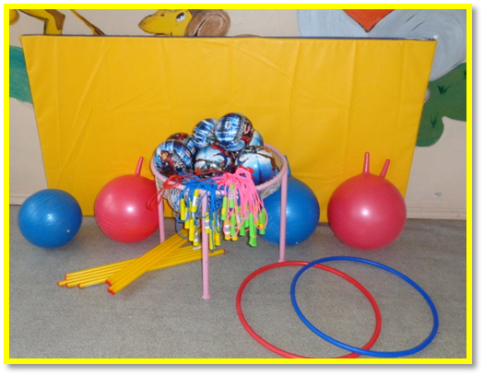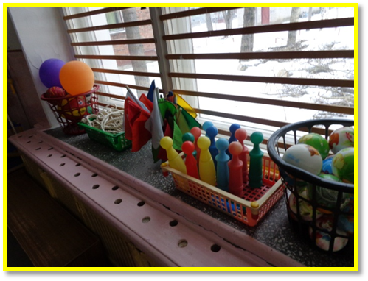
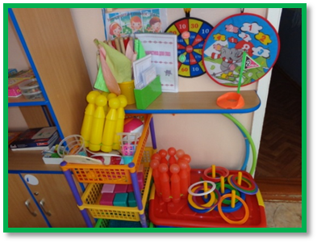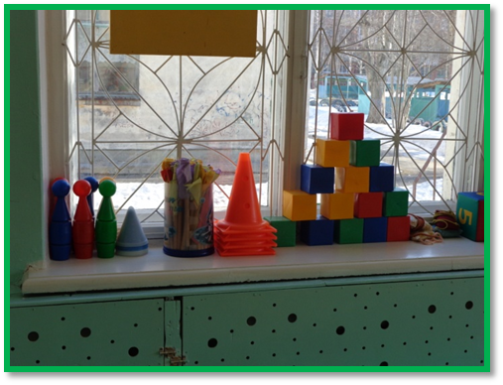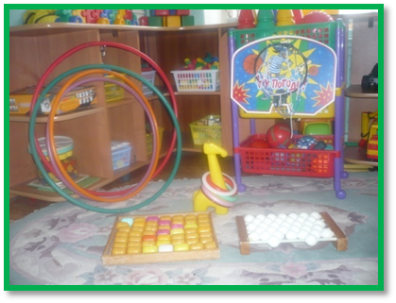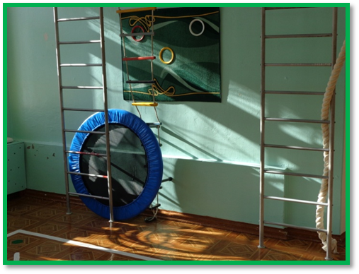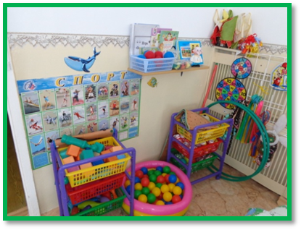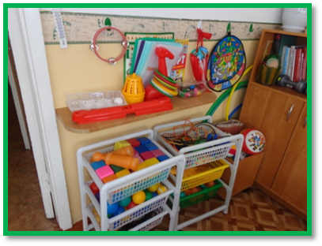
Участок детского сада создан с учетом возможности организации такого вида деятельности дошкольников, как физическая активность (бег, лазанье, прыганье, катание, проведение подвижных и спортивных игр и пр.).
Активное свободное движение является, с одной стороны, важной потребностью дошкольников, а с другой – формой их физического развития, формирования активности, самостоятельности.Вся территория участка разбита на несколько
Большое значение в физическом воспитании детей имеет совместная работа с родителями. Педагоги, методисты, психологи передают им необходимые знания о возрастных и психологических особенностях детского организма, вводят в курс тех проблем и достижений, которые имеются у ребенка. Через наглядную агитацию, консультации, беседы, практикумы знакомят с последними достижениями в области физического развития детей. Увлечь родителей, показать им, как интересно можно провести досуг в семье с пользой для ребенка, донести до них информацию об особенностях дошкольного возраста — одна из главных задач педагогов дошкольных учреждений. Специалисты детского сада должны дать необходимые педагогические и практические знания - упражнения и подвижные игры, способствующие развитию у ребёнка двигательных навыков, а так же освоить методы обучения этим упражнениям, чтобы в результате повторений закрепить приобретённые навыки.
Также в саду прошло анкетирование родителей на тему :«Физкультура в Вашей семье». Давайте посмотрим результаты анкетирования.
1. Количество детей в семье (1ребёнок-67%, 2 ребёнка-30%, 3 и более-3%).
2. Кто из родителей занимается или занимался спортом? (мама-33%, Папа-50%, Никто-17%)
3.Посещает ли Ваш ребенок спортивную секцию? (да-34%, нет-66%)
4. Установлен ли для Вашего ребенка режим дня? (да-80%, нет-20%)
5.Соблюдает ли ребенок — это режим? (да-75%, нет-25%)
6. Делаете ли Вы дома утреннюю гимнастику? (да-41%, нет-59%).
7. Соблюдает ли Ваш ребенок дома правила личной гигиены? (да-100%)
8. Какие закаливающие процедуры наиболее приемлемы для вашего ребенка? (облегченная форма одежды для прогулок-25%, Облегченная одежда в группе-41%, Обливание ног-31%, хождение босиком-44%, проветривание помещения-55%, прогулка в любую погоду-25%, полоскание горла-39%, умывание лица, шеи, рук-50%),
9. Кто из членов семьи чаще всего гуляет с ребенком? (мама-47%, папа-48%, другие-5%)
10. Гуляете ли Вы с ребенком после детского сада? (да-45%, нет-55%)
11. Гуляет ли Ваш ребенок один, без взрослых? (да - 1%, нет-92%, иногда-7%)
12. Виды деятельности ребенка после прихода из детского сада и в выходные дни. (подвижные игры-67%, спортивные игры-17%, настольные игры-78%, чтение книг-80%, музыкально-ритмичная деятельность-27%, просмотр телепередач-80%, конструирование -59%)
13. На что, на Ваш взгляд, должны семья и детский сад обращать особое внимание, заботясь о здоровье и физической культуре ребенка? (соблюдение режима-73%, рациональное питание-70%, полноценный сон-69%, пребывание на свежем воздухе-78%, Благоприятная психологическая атмосфера-83%, наличие спортивных площадок-66%, физкультурные занятия-75%, закаливающие мероприятия-56%)
Анкетирование родителей показало, что они заинтересованный в физическом развитии детей. Для того, чтобы добиться положительных результатов в деле здоровьесбережения детей нужна целенаправленная комплексная система физкультурно-оздоровительной деятельности как в детском саду, так и в семье. А нам - педагогам-дошкольникам необходимо:
- Уделять особое внимание развитию у детей движений циклического характера (бег, прыжки, ходьба и т.д.).
- Максимально увеличить время пребывания детей на свежем воздухе с обязательной организацией двигательной активности.
- Рационально сочетать физкультурные занятия с закаливающими процедурами.
- Наращивать резервные возможности организма ребёнка за счёт регулярных физических упражнений.
- Применять традиционное и нетрадиционное взаимодействие доу с родителями воспитанников по здоровому образу жизни.

Предлагаю внести эти предложения в решение нашего педсовета.
Закончить наш педсовет хочу упражнением, направленным на овладение приемами релаксации и концентрации, способствующими повышению энергетического потенциала. Проводит музыкальный руководитель.
1. Стоя, свести лопатки, улыбнуться и подмигивая левым, потом правым глазом повторить: "Очень я собой горжусь, я на многое гожусь".
2. Положив на лоб левую ладонь, затем правую повторять: "Я решаю любые задачи, со мною всегда любовь и удача".
3. Потирая ладонь о ладонь повторить: "Я приманиваю удачу, с каждым днем становлюсь богаче".
4. Встав на цыпочки, руки над головой сомкнуть в кольцо, повторить: "Я согрета солнечным лучиком, я достойна самого лучшего".
5. Руки в стороны, кулаки сжать, делая вращения руками: "На пути у меня нет преграды, все получиться так, как надо".
6. Руки на поясе, делая наклоны вправо - влево, повторить: "Покой и улыбку всегда берегу, и мне все помогут, и я помогу".
7. Руки на поясе наклоны вперед-назад, повторять: "Ситуация любая мне подвластна, мир прекрасен - и я прекрасна".
8. Подпрыгивая на правой, затем на левой ноге, повторить: "Я бодра и энергична, и дела идут отлично".
9. Сложив руки в замок, делая глубокий вдох: "Вселенная мне улыбается, и все у меня получается".

Жизнь требует движения.
Аристотель

Чтение для ума - то же, что физические упражнения для тела.
Джозеф Аддисон

Гимнастика, физические упражнения, ходьба должны прочно войти в повседневный быт каждого, кто хочет сохранить работоспособность, здоровье, полноценную и радостную жизнь.
Гиппократ

Физические упражнения могут заменить множество лекарств, но ни одно лекарство в мире не может заменить физические упражнения.
Мюссе А.

Ходьба и движение способствуют игре мозга и работе мысли.
Жан-Жак Руссо

